附件7
体检报到地点示意图
报到地点：潮州市自来水总公司（潮州市湘桥区潮州大道北段交银大厦隔壁）
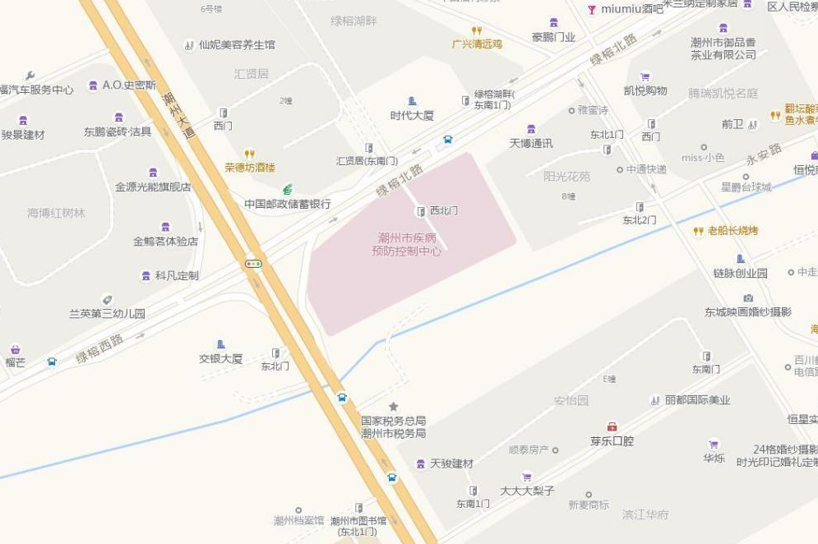
市自来水总公司

